Игры в ванной
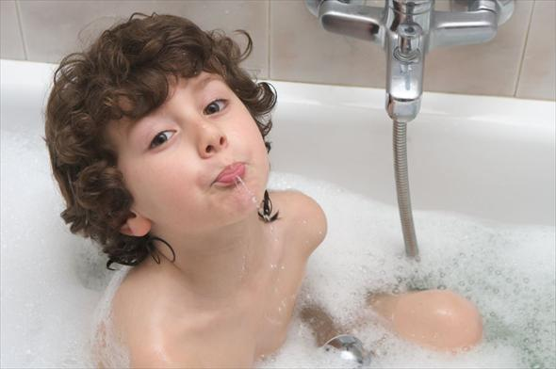
2014год
Одни дети с удовольствием плескаются в ванной и сами бегут мыть руки при каждом удобном случае, других приходится заманивать хитростью и уговорами. Но все без исключения малыши любят играть. Так давайте превратим наши водные процедуры в увлекательное развлечение! Игры с ребенком в ванной — это не только весело, но и полезно!

Купание кукол. Девочки очень любят заботиться о своих куклах и делать с ними все то, что делают родители с ними. Заведите своей дочке куклу, которую можно опускать в воду, и пусть ребенок моет ей голову, трет спинку, чистит зубки. Расскажите на примере куклы, как важно соблюдать чистоту и личную гигиену. Такую куклу можно брать с собой и каждый раз, когда мы моем руки перед едой. А чтобы ни на кукле, ни на руках малыша не оставалось вредных бактерий, лучше использовать специальное антибактериальное мыло.
Шторм на море. Такая игра придется по вкусу мальчишкам. Заранее делаем несколько бумажных корабликов и запускаем в плавание. Затем берем пластиковые трубочки и начинаем дуть! Можно даже устроить соревнование, чей кораблик быстрее причалит к «берегу».
Утонет или нет? Берем с собой много игрушек и проверяем, что из них утонет, а что нет. Подобные игры с ребенком в ванне развивают в нем наблюдательность и логическое мышление.
Кто быстрей наполнит ведерко? Стараемся как можно скорее наполнить ведерко, отжимая воду мочалкой.
Морские сражения. Баночки из-под йогурта могут стать самыми настоящими кораблями, а крышки бутылок — спасательными шлюпками. В каждый «кораблик» можно посадить игрушку из «Киндер сюрприза» и устроить сражение! Корабли можно топить и захватывать, разыгрывать целые приключенческие фильмы и придумывать веселые истории.
Мыльные пузыри никогда не теряют своей актуальности и прекрасно сочетаются с водными процедурами.
Такие игры в ванне станут настоящим праздником для вашего малыша. Веселых вам купаний!

